Já repassado e ainda pendente: Importação do mais médicos puxou comentários, mas não puxou o registro de andamentos do caso.

Novas solicitações:
A estrutura das pastas modelos está confusa. Ao criar um novo tema cria uma pasta vinculada em “08 - temas”, com subpastas “casos” e “procurações”.
Ao enviar modelos direto na aba de criação do tema, os arquivos são adicionados na pasta “07 - modelos”, com subpastas vinculado ao tema/tipo.
Ao adicionar arquivos direto na página “08 - temas”, o modelo não é puxado na sincronização.
Não seria possível reaproveitar e unificar essas estruturas? sugestão: manter apenas a pasta “temas” com as subpastas de casos e contrato/procuração. Acho que ficaria mais intuitivo para o uso cotidiano.

Possibilidade de workflow/automações vinculado às situações já existentes em sistema, com painel de desenvolvimento personalizado. Por exemplo:
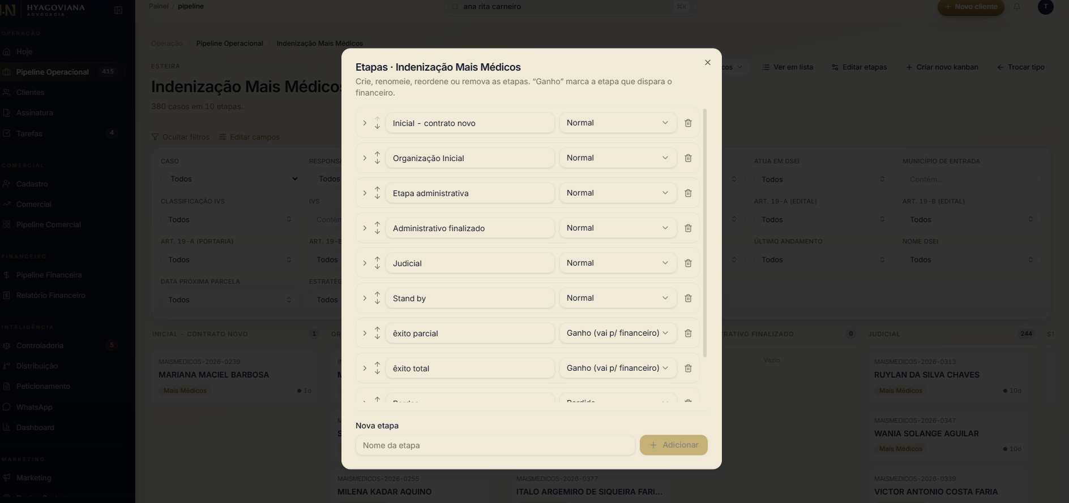

Criar workflow
Gatilho:
< seleção >
Realizar:
< seleção >
Realizar:
< seleção >
Realizar:
< seleção >
+
+
Penso em gatilho como:
Manual
Tarefa
Status
Etapa
Checklist
as opções seriam de acordo com a seleção.
Se for uma tarefa, poderia ser “quando criada, concluída, ou com prazo vencido”.
Se for um status, etapa ou checklist. Poderia ser quando adicionado ao caso, concluido ou vencer o prazo.
< seleção >
< seleção >
As opções também seriam vinculadas as funcionalidades já desenvolvidas:
Criar nova tarefa (as opções seriam qual tarefa, com qual prazo, para quem).
Escrever comentário (com campo para texto do comentário automatico);
Mudar status/etapa (com opção para qual mudança)
Alterarmos a apresentação da página “menu” do tema/área de trabalho:

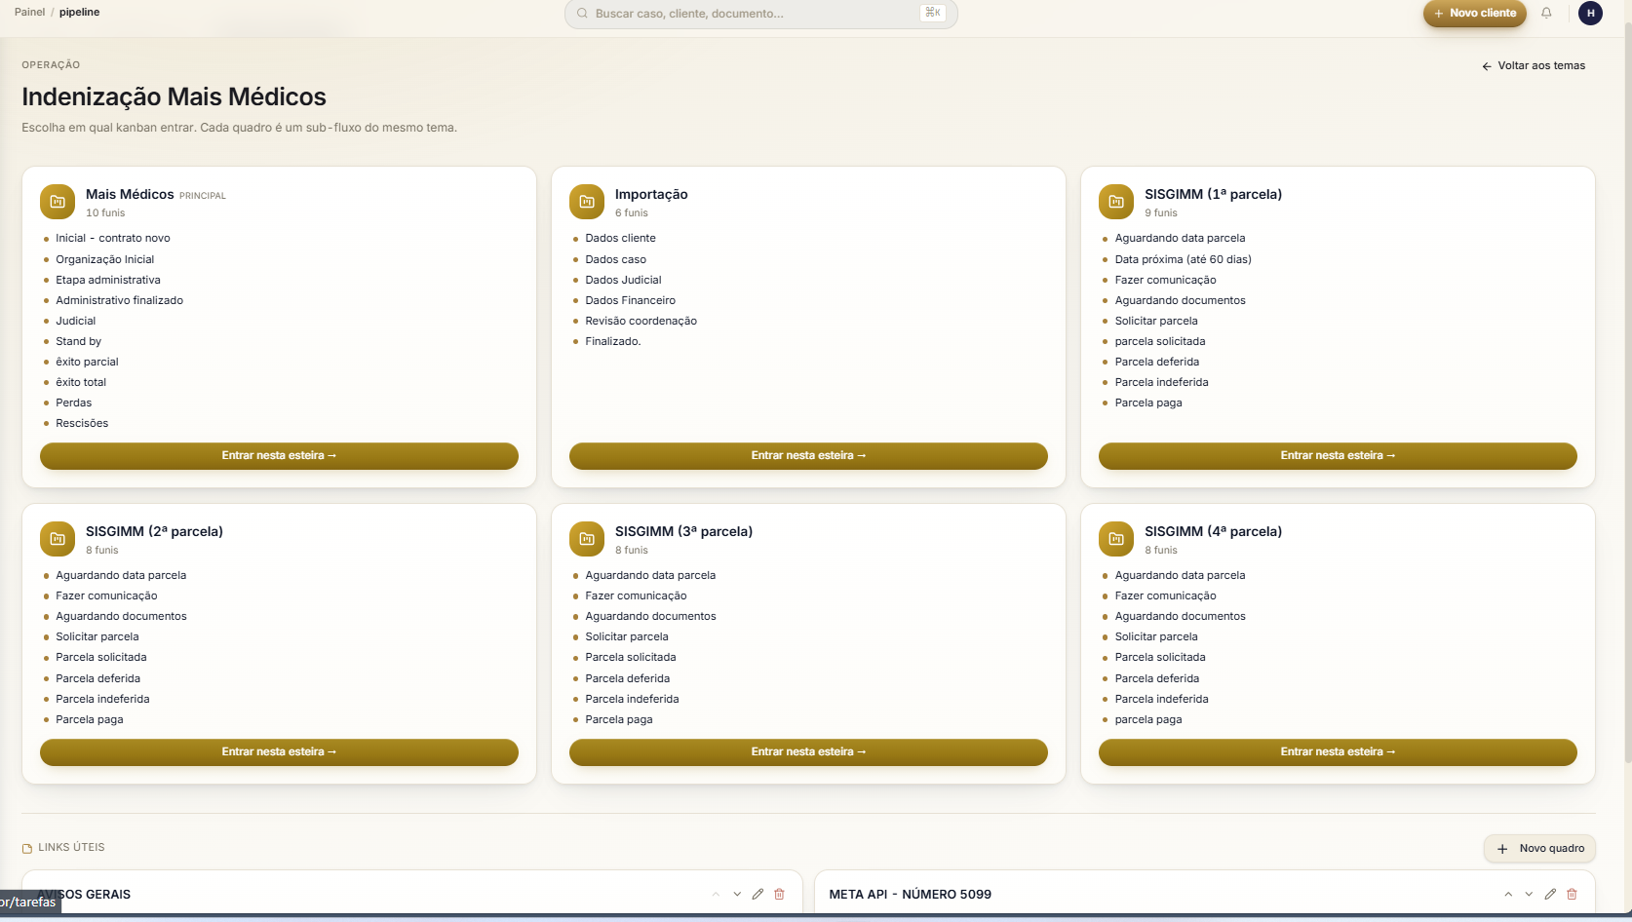
(da mesma metodologia que já fizeram, ficou bom, só alterar o local que aparece mesmo).
ESPAÇO PARA KANBAN (FORMATO ATUAL)

ESPAÇO PARA KANBAN (FORMATO ATUAL)
Alterarmos a apresentação da página “menu” do tema/aréa de trabalho
ESPAÇO PARA KANBAN (FORMATO ATUAL)
ESPAÇO PARA KANBAN (FORMATO ATUAL)
ESPAÇO PARA LINK UTEIS/AVISOS
ESPAÇO PARA LINK UTEIS/AVISOS
para começarmos a adaptar/ajustar o sistema para o uso dos colaboradores, o quê hoje chamamos de “pipeline 1% ESF” poderíamos já passar a chamar de “aréa de trabalho - 1% ESF”.
Alterarmos na apresentação da página kanban/lista:

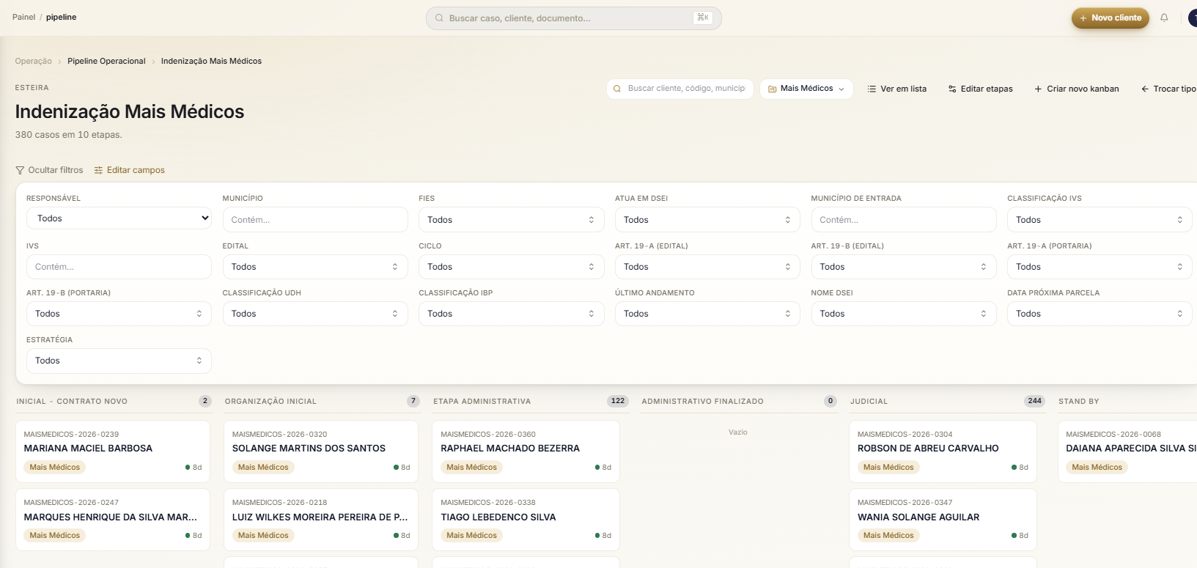
Removermos essa informação “esteira”;
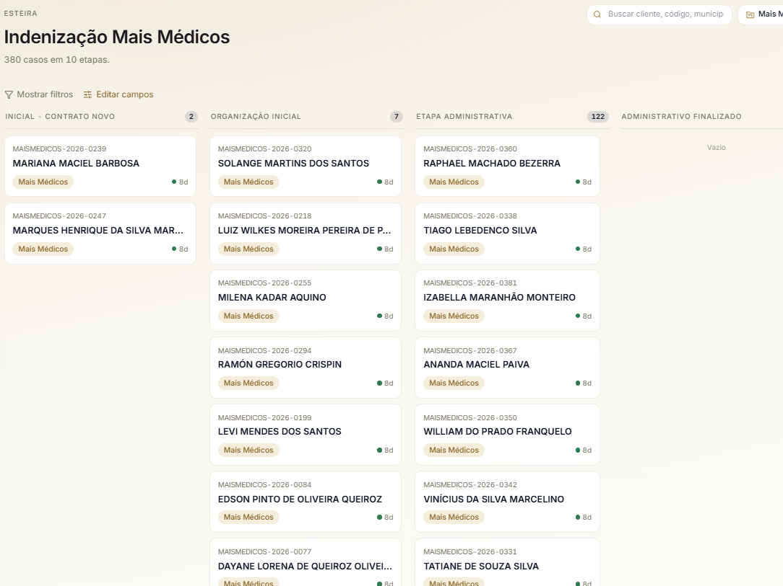
mesmo com filtros ocultados a barra de rolagem direita-esquerda (ao final da pipeline), ainda não aparece. Temos que manualmente primeiro descer a rolagem cima-baixa para depois puxar. Se for possível que ela aparece de forma mais natual. É algo bem pontual e sem nenhuma prioridade

Alterarmos na apresentação da página individual dos casos:
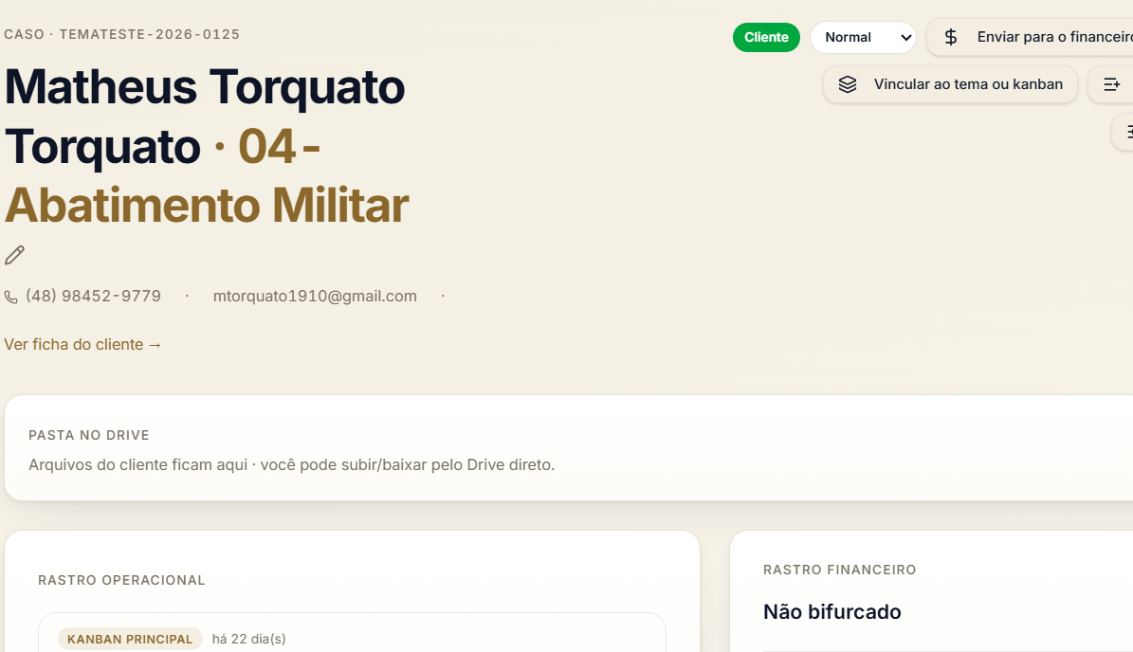
etapa kanban 1
Separar o botão para as opções:
Botão 1: “editar caso”
Botão 2: “Novo estágio”
o botão “editar caso” vai permitir:
Mudar o tema (enviar para outro tema/área de trabalho);
Mudar o tipo de caso;
Escolher se é normal, prioritário, urgente.
o botão “Novo estágio” vai permitir:
Alterar a etapa atual dentro do fluxo principal;
Adicionar o caso a novo kanban dentro do mesmo tema;
!!!
O sistema não deve permitir que o caso seja retirado da aba principal (obrigatoriamente deve estar dentro de 1 etapa principal de 1 fluxo), não pode estar só nos kanbans adicionais.
Ajustar o local do checklist para corresponder a etapa em que vinculado (já feito).
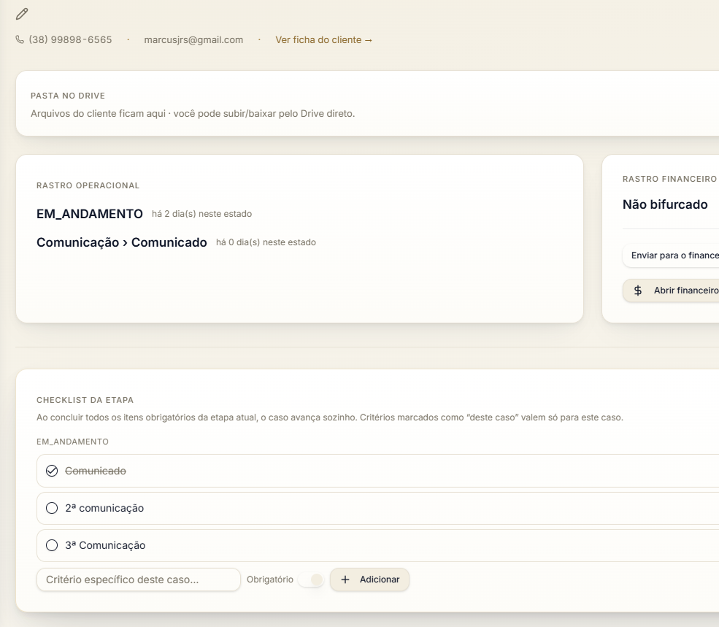
Isso evita que o mesmo caso com checklists de etapas por kanbans diferentes possa apresentar informações conflitantes.

Checklist da etapa kanban 1
etapa kanban 2
Checklist da etapa kanban 2
etapa kanban 1
Também facilita identificar visualmente quê o caso depende de fato em cada etapa que esteja
Remover esse painel daqui (evitar duplicidade das informações).
Substituir pelos painels da proxima pagina

No espaço que era Criar painel/espaço em que podemos “linkar” os casos e possuir uma informação básica do “espelho” do processo. Ao clicar no caso, a página envia para o caso anexado. Exemplo de como funciona no trello:

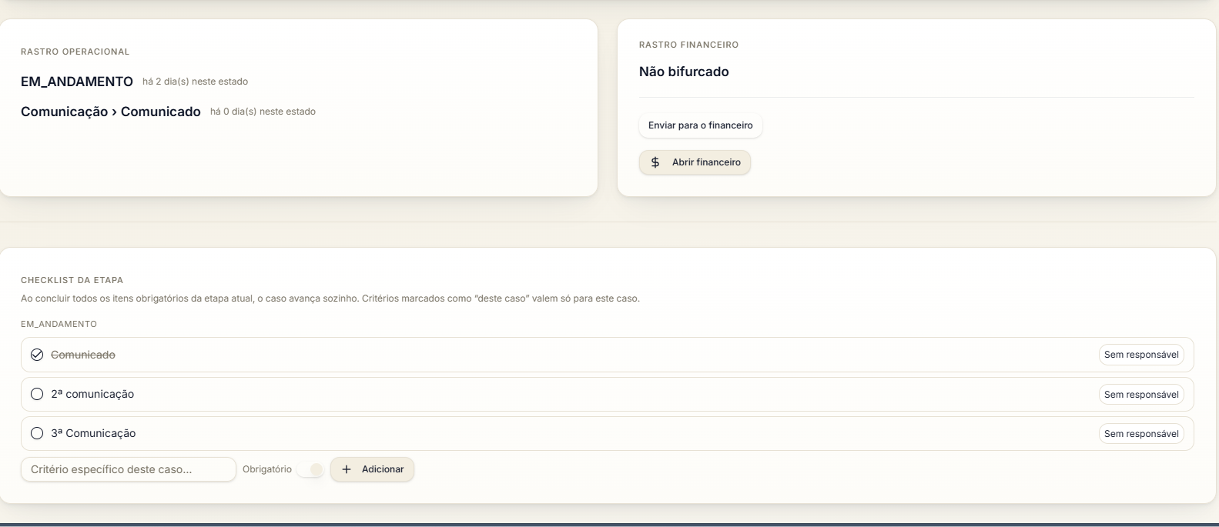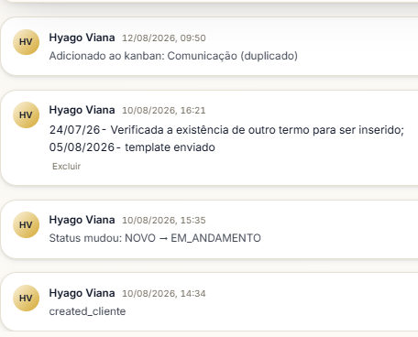
Seria no mesmo modelo que já temos em notas/linha do tempo. Mas apenas para observações gerais (informações específicas do caso) com barra de rolagem.
Vai substituir o campo de observações que está lá em baixo.
checklists aqui como exemplo anterior.
Painel/espaço dos casos linkados

Painel/espaço das observações gerais

Nome cliente, tema, etapa em que se encontra (na pipeline principal), dias no estado
Nome cliente, tema, etapa em que se encontra (na pipeline principal) Dias no estado
Nome cliente, tema, etapa em que se encontra (na pipeline principal) Dias no estado
Ajustar o campo “observações” para ser no mesmo modelo que já fazem com as notas/comentários/linha do tempo (constando data, pessoa, etc) e subir para cima ao lado de ontem ficaria o espaço desse painel. (checar exemplo visual do painel de casos linkados na página seguinte).
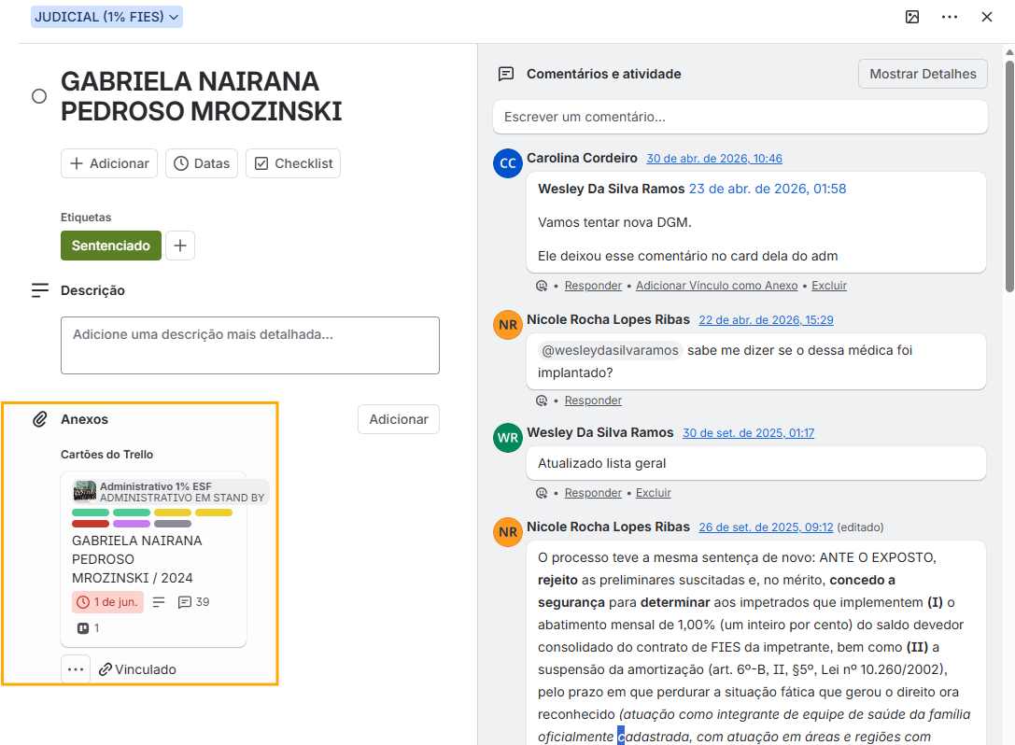

Adicionar uma “chave” de edição, que “bloqueia” o painel para apenas visualização, evitando preenchimento indevido
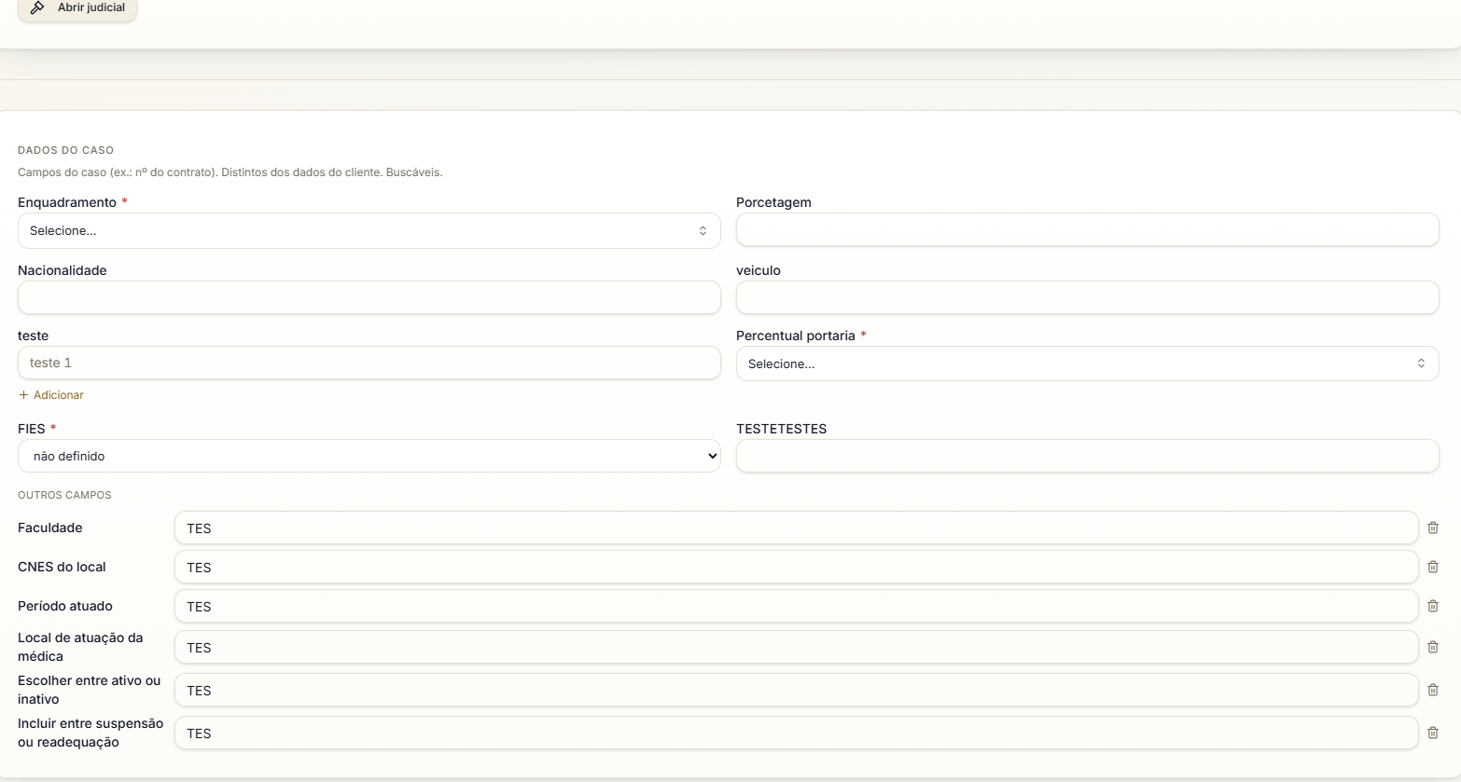

O campo “sigiloso”, ser a última opção lá mais abaixo, ao final da página casos.
Ajustar o campo “linha do tempo, tarefas e prazos”. Todo prazo deve ser vinculado a uma tarefa, e também podemos ajustar a informação (remover opção de prazo isolado), e ajustar visualmente para facilitar o uso:
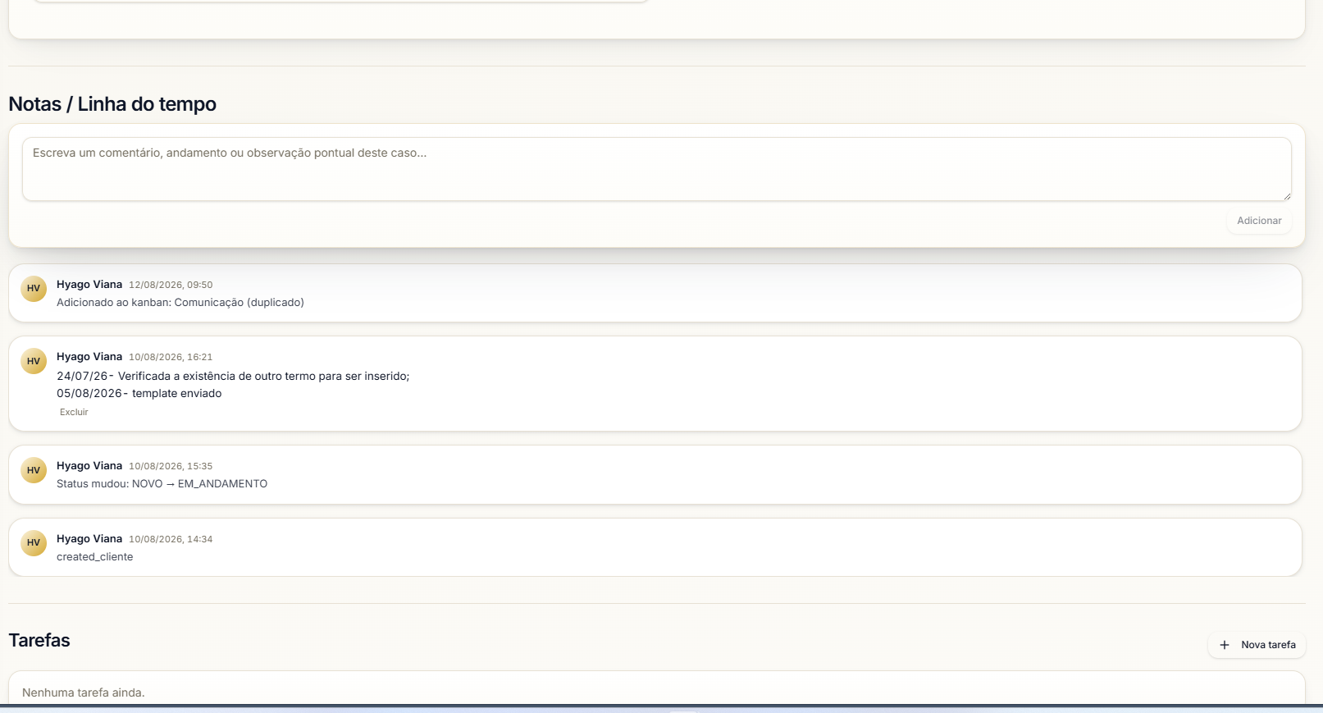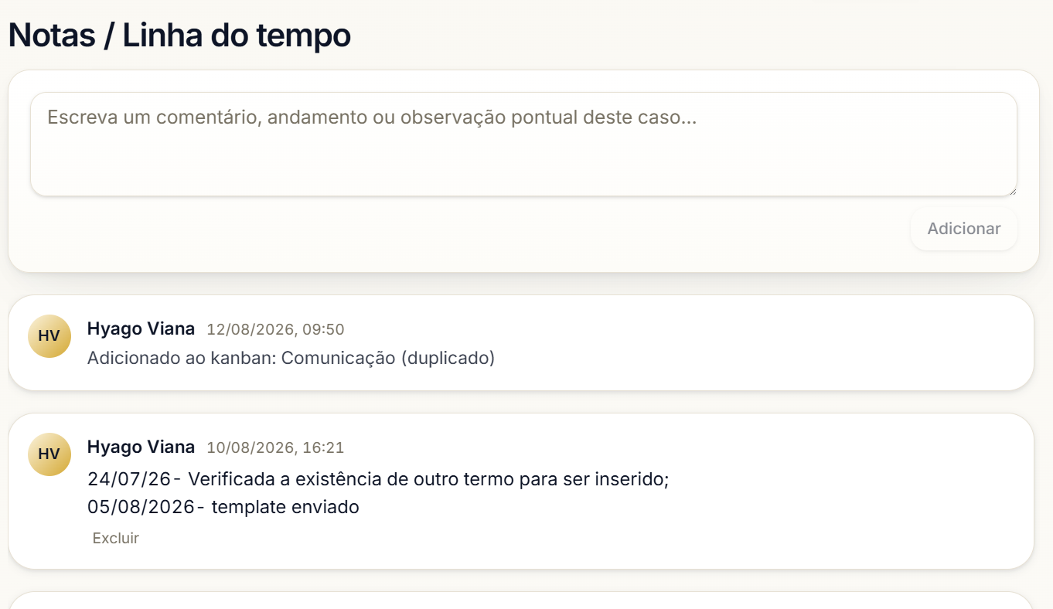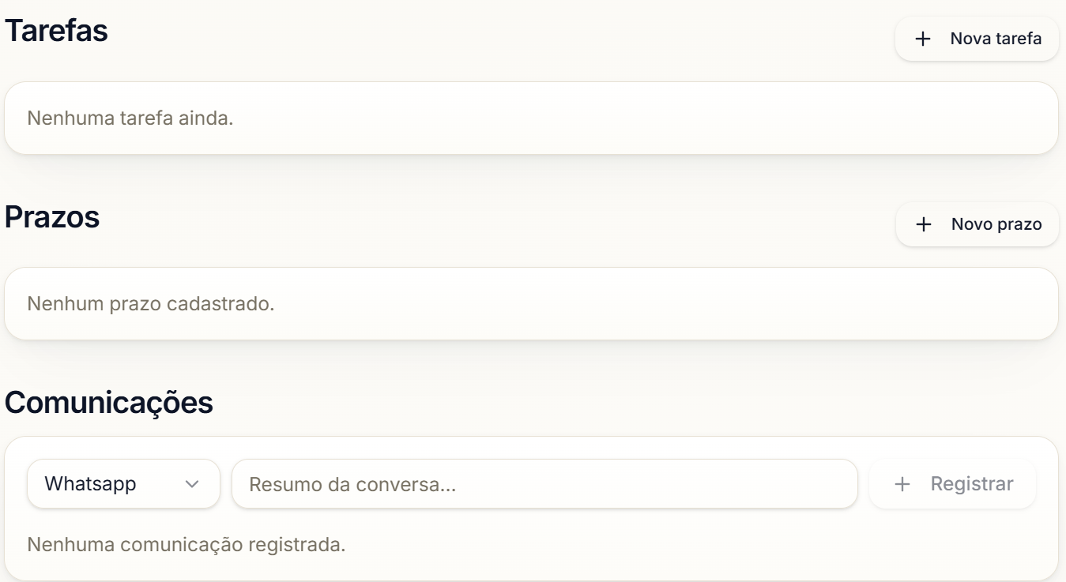
Unificar tarefas e prazo.
Remover essa informação “comunicações”.
(⅔ do espaço para notas/linha do tempo e um ⅓ para tarefa).
Cada um dos paineis com barra de rolagem propria como já é hoje

Alterar o nome de Notas / Linha para “andamentos do caso”

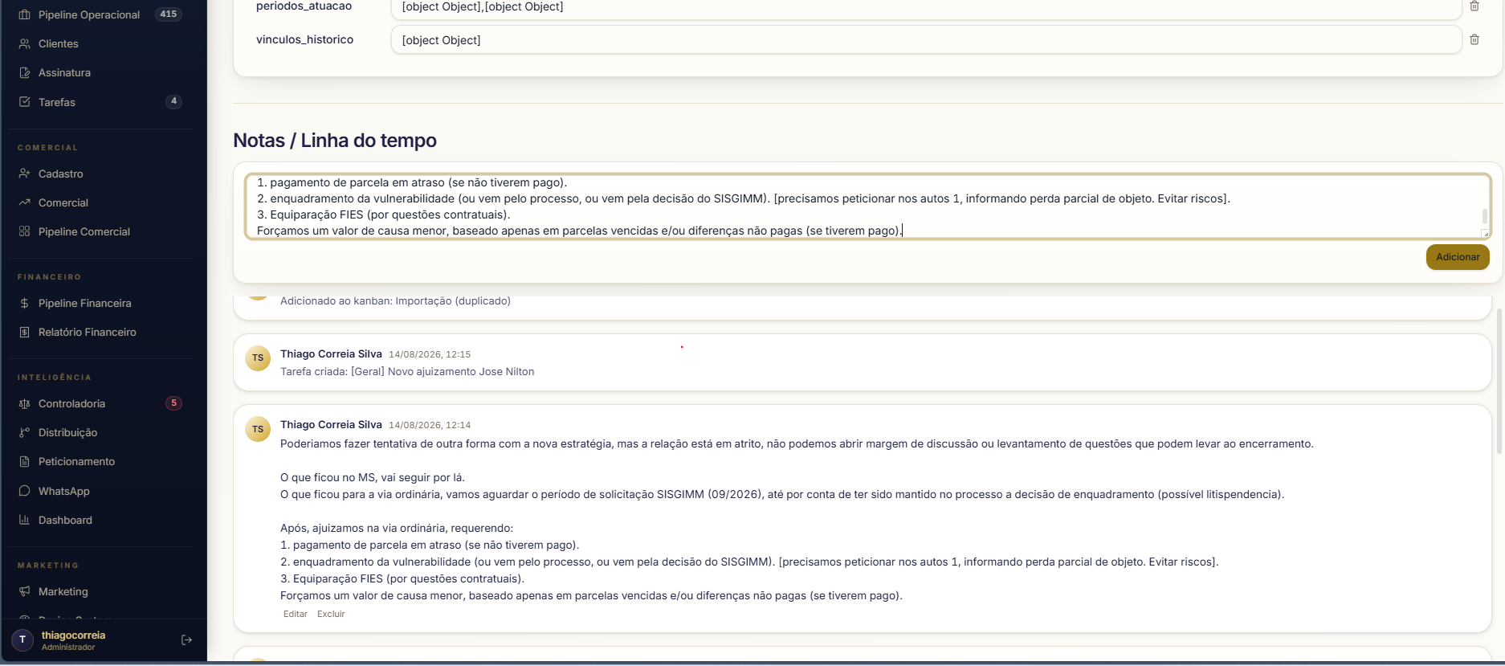
A caixa de escrita aqui precisa ser maior (altura). No formato atual há dificuldades para textos mais longos.

ou ser dinâmica para se ajustar ao tamanho do texto (como o comentário/nota já postado faz).

Aqui por exemplo é o mesmo texto que está ali na caixa de digitação

Adicionar um botão/seleção que permite mostrar apenas comentários manuais ou também mostrar movimentações/ações sistêmicos. Exemplo do trello ao lado:

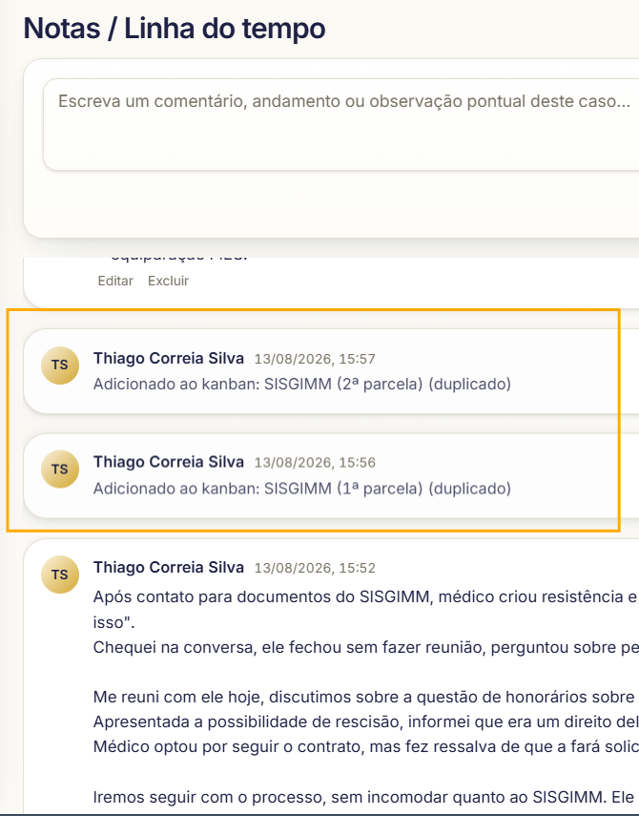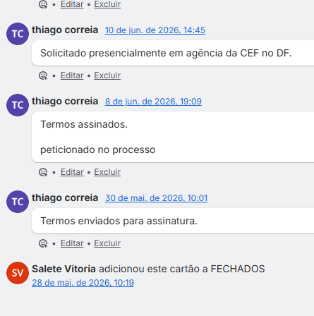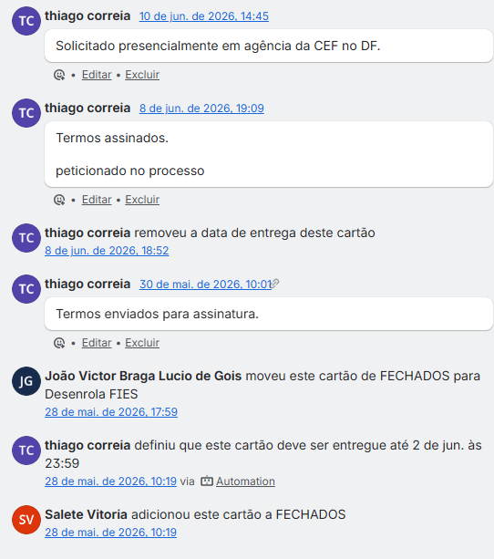
Alterarmos nas configurações de campos: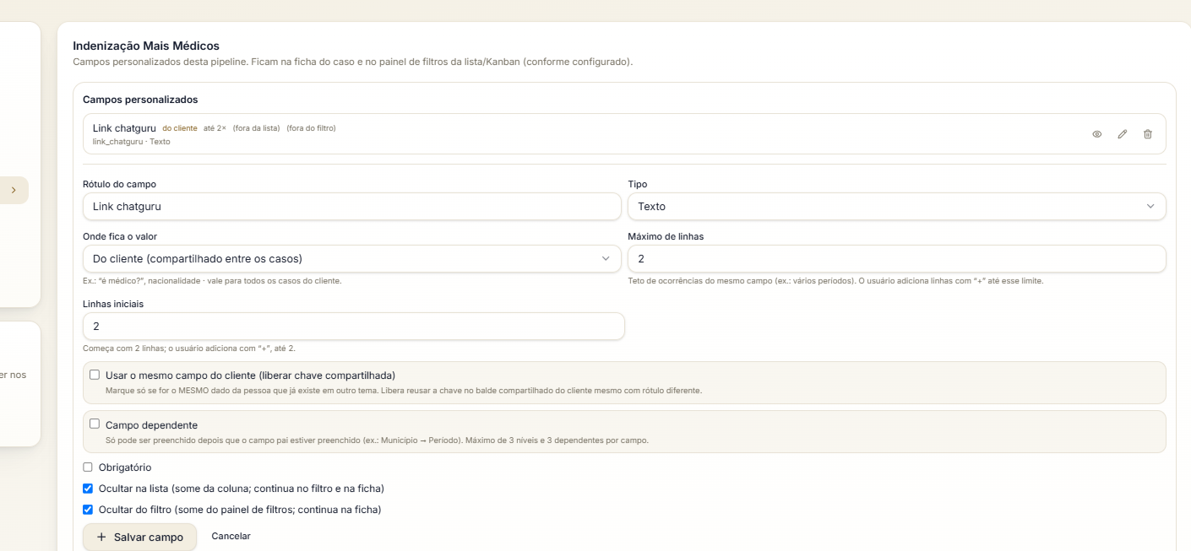
Subtítulo linhas padrão (vai puxar o rótulo do campo e enumerar):
Link Chatguru 1:
Link Chatguru 2:
Subtítulo linhas personalizado (digitado manualmente):
“opção” para marcar se o subtítulo é padrão ou personalizado. Se for personalizado vai abrir a caixa de digitação de acordo com o máximo de linhas (uma para cada)
( ) Subtítulo Personalizado
Poderíamos usar esse próprio espaço aqui, só reduzir essa caixa ao lado em que marcarmos ser campo dependente e etc. (dividir meio a meio o espaço assim como já temos acima).
Subtítulo Linha 1: (espaço de digitação)
Subtítulo Linha 2: (espaço de digitação)


Essas opções obrigatório, filtro, lista, serem “botões” mais visuais igual temos acima em campo dependente, etc.
A informação onde fica o campo (do cliente, ou do tema), define se estamos cliente um campo vinculado a tema ou a cliente. Então ao selecionar como “do cliente”, estamos necessariamente e de forma obrigatória criando uma “chave compartilhada” (remover a seleção abaixo).

Seria interessante ter uma opção de tipo de campo “link”, assim já temos no menu avisos gerais da aba inicial das pipelines.

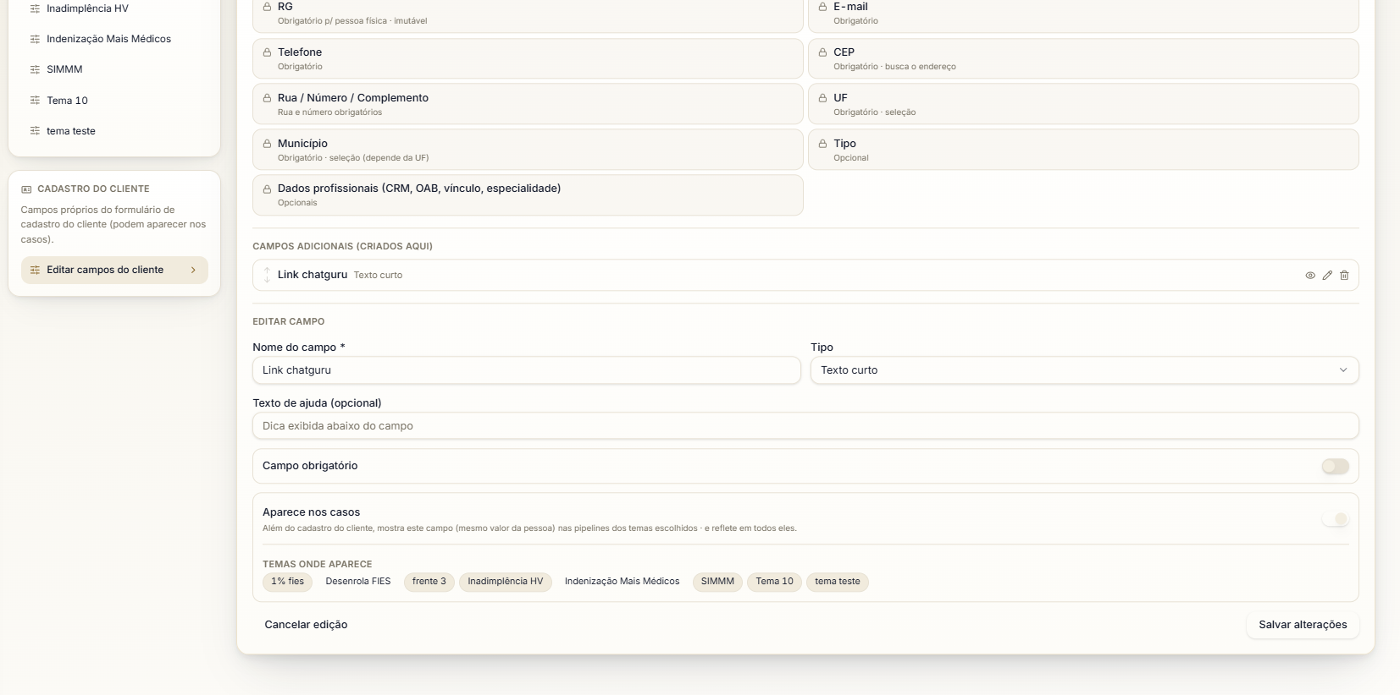
Sempre que estivermos criando um campo que é vinculado ao cliente (chave compartilhada), é interessante ter essa opção.
Então até por fim de controle e facilidade de compreensão, seja interessante limitar que os campos que vão para casos mas que sejam dos clientes, sejam obrigatoriamente criados/alterados apenas pelo menu “cadastro do cliente”, e apenas espelhados no tema em que está selecionado aqui.

Como hoje os campos também podem ser criados/editados direto com pop-ups nas pipeline, entendo que seria o caso de remover de lá essa opção, limitando que seja apenas aqui pelo menu próprio (mais amplo, com mais facilidade e direcionado especificamente para essa função).

